Het IEP LVS: hoofd, hart én handen

Geachte ouders/verzorgers,

Kwalificatie is een belangrijk doel van ons onderwijs. Met het IEP LVS geven we dan ook de resultaten op taal en rekenen weer aan de hand van de referentieniveaus. Naast kwalificatie zijn socialisatie en persoonsvorming ook belangrijke doelen van ons onderwijs. Daarom bestaat het IEP LVS naast de hoofdtoetsen, ook uit hart- en handeninstrumenten. Deze self-assessmentinstrumenten vult de leerling zelf in. Zo krijgen de leerling en de leerkracht inzicht in het profiel van de leerling op leeraanpak, sociaal-emotionele ontwikkeling en creatief vermogen. Een kind is namelijk meer dan taal en rekenen.
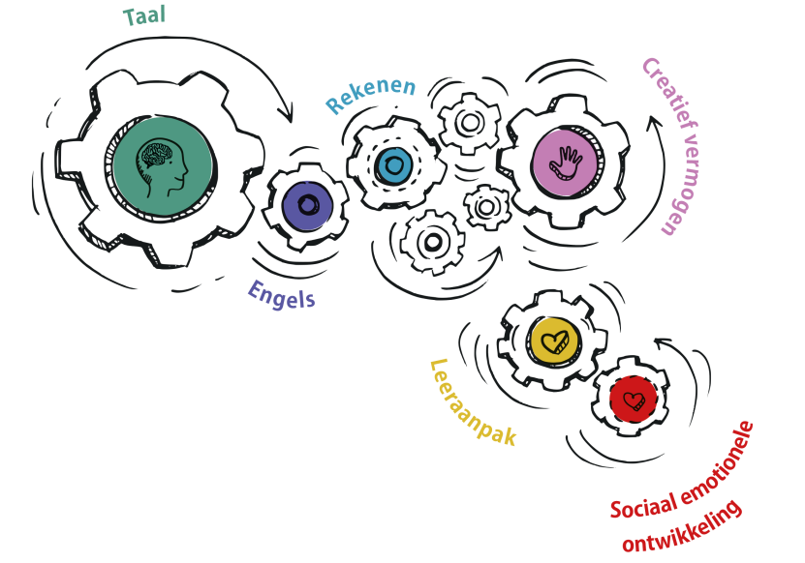

Toetsen en instrumenten
Het IEP LVS werkt volgens het hoofd-hart-handen-principe en brengt door middel van digitale toetsen niet alleen de cognitieve vaardigheden (hoofd) in kaart, maar ook sociaal-emotionele ontwikkeling, leeraanpak en het creatief vermogen (hart en handen).

Speciale ondersteuningsbehoeften
Net als bij de eindtoets is er bij het LVS zoveel mogelijk rekening gehouden met het toetsen van leerlingen met een speciale ondersteuningsbehoefte. Alle instrumenten bevatten audio en illustraties waardoor ook taalzwakkere leerlingen prima in staat zijn om de toetsen te maken. Is dat nog onvoldoende ondersteuning, dan kunnen de casussen en de vragen worden voorgelezen. Daarnaast is bij elke casus een afbeelding aanwezig, zodat taal zo min mogelijk een barrière vormt bij het maken van deze testen. Alle leerlingen mogen kladpapier gebruiken bij de toetsen en er is geen maximum aan de toetstijd verbonden.

Onze planning
- Wie: Welke leerlingen gaan het IEP LVS maken? Het IEP LVS is beschikbaar voor groep 6, 7 en 8. Het is aan de school door welke groepen de LVS toetsen en instrumenten gemaakt worden.
- Afname: Welke toetsen maken de leerlingen? En wanneer worden deze gemaakt?
De school bepaalt welke toetsen worden gemaakt. Alle toetsen en instrumenten kunnen één keer per schooljaar worden ingezet.
- Resultaten: Hoe krijgen de ouders de resultaten teruggekoppeld?
In het IEP LVS kan de leerkracht de resultaten direct zien en deze bijvoorbeeld in een gesprek met ouders en leerling bespreken. Het IEP LVS biedt een printbare leerlingrapportage aan in de vorm van een Talentenkaart. Het is aan de leerkracht hoe deze met ouders en leerlingen gedeeld worden.

Meer weten?
Op de website van IEP kunt u meer lezen over het IEP LVS en een informatiefilmpje bekijken. Ga naar www.ieplvs.nl.

Met vriendelijke groet,

[Naam]
[School]

